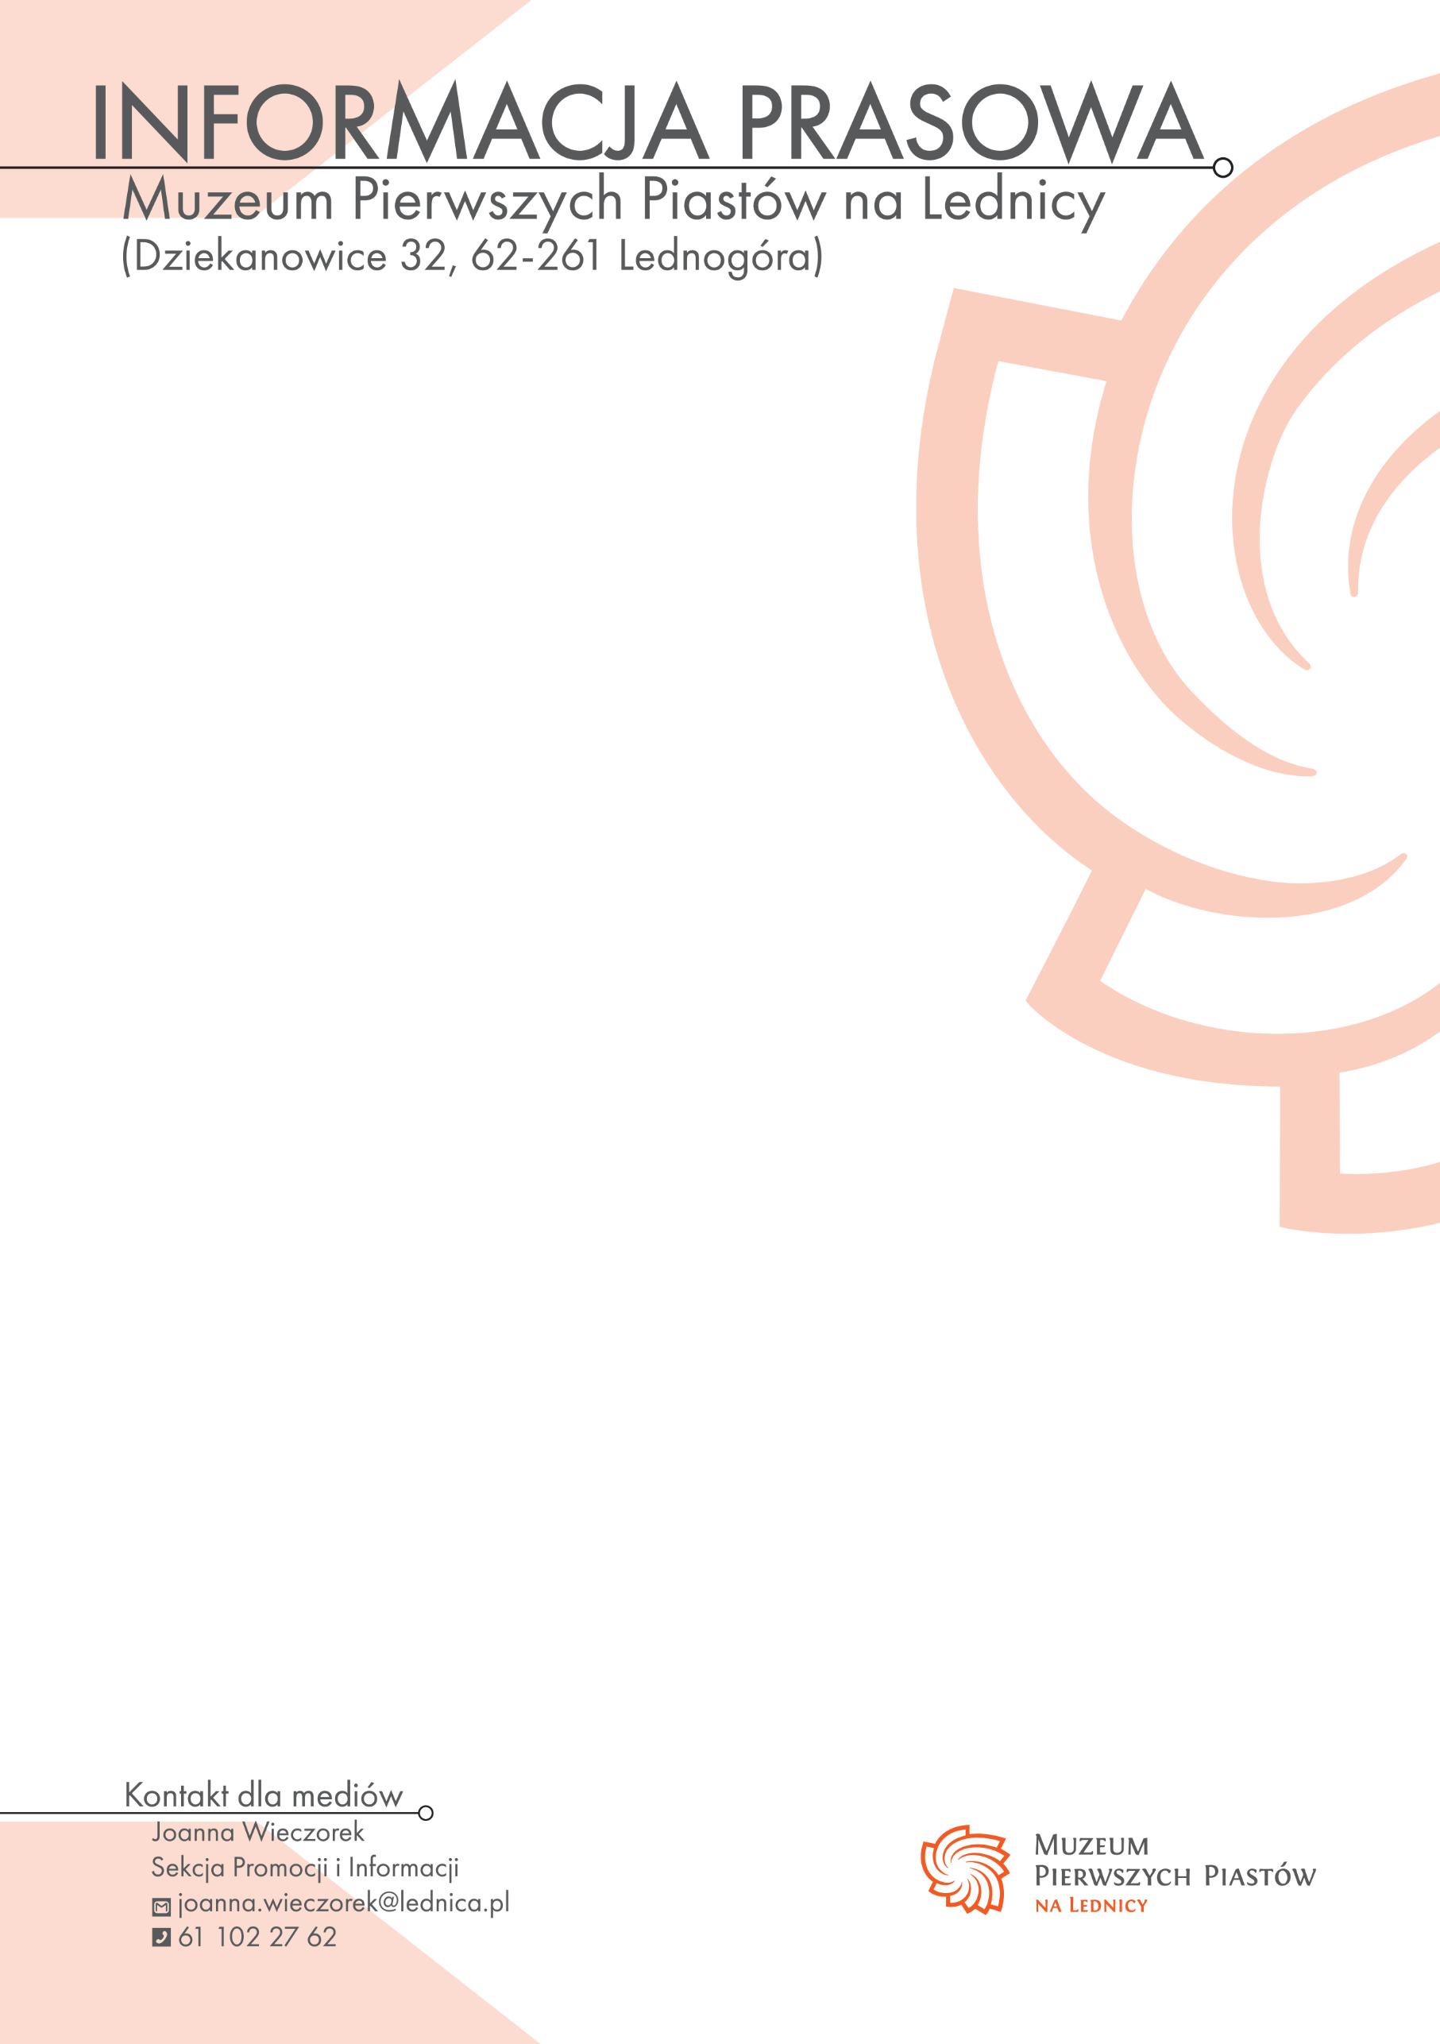
5 lipca | Zapraszamy na Żywy Skansen
Jak wyglądało dzieciństwo na dawnej wielkopolskiej wsi? Czym bawiły się dzieci, jakie miały obowiązki i jaką rolę odgrywały w życiu rodziny? Odpowiedzi na te pytania będzie można poznać podczas wydarzenia „Żywy Skansen”, które odbędzie się 5 lipca 2026 roku w godzinach 10.00–18.00 w Wielkopolskim Parku Etnograficznym w Dziekanowicach. Tegoroczna edycja przebiega pod hasłem „Stulecie dziecka”.
Wydarzenie przeniesie zwiedzających do świata dzieciństwa sprzed stu lat. W muzealnych zagrodach, chałupach i warsztatach będzie można zobaczyć, jak wyglądało codzienne życie najmłodszych mieszkańców wielkopolskiej wsi – od narodzin, przez zabawę i naukę, po obowiązki domowe i gospodarskie.
Jednym z głównych elementów programu będą pokazy dawnych rzemiosł. Rękodzielnicy i twórcy ludowi zaprezentują wykonywanie przedmiotów związanych z życiem dziecka, w tym tradycyjnej drewnianej kołyski powstającej w warsztacie kołodziejskim w zagrodzie z Ołoboku. Zwiedzający będą mogli zobaczyć także oryginalne kołyski, łóżeczka i dziecięce wózki znajdujące się w muzealnych wnętrzach.
Organizatorzy opowiedzą również o dawnych zabawkach, wykonywanych najczęściej przez rodziców, dziadków lub starsze rodzeństwo, a także o dziecięcej wyprawce i ubiorze. Nie zabraknie historii o tym, jak przygotowywano się na narodziny dziecka oraz jak wykorzystywano odzież przekazywaną między rodzeństwem.
Ważnym tematem tegorocznego „Żywego Skansenu” będą także obowiązki dzieci. Na dawnej wielkopolskiej wsi najmłodsi, oprócz nauki szkolnej, od najmłodszych lat pomagali w gospodarstwie – wypasali zwierzęta, opiekowali się młodszym rodzeństwem i uczestniczyli w pracach polowych oraz domowych.
Hasło „Stulecie dziecka” nawiązuje do przemian, jakie zaszły w postrzeganiu dziecka i jego miejsca w rodzinie oraz społeczeństwie w ciągu ostatnich stu lat. Tegoroczna edycja wydarzenia będzie okazją nie tylko do poznania historii, ale także do refleksji nad tym, jak zmieniło się dzieciństwo i wychowanie na przestrzeni pokoleń.
Żywy Skansen – „Stulecie dziecka”
Termin: 5 lipca 2026 r. (niedziela), godz. 10.00–18.00
Miejsce: Wielkopolski Park Etnograficzny w Dziekanowicach
Ceny biletów: bilet normalny – 35 zł, bilet ulgowy – 25 zł, dzieci do 7. roku życia – 1 zł.

